

L i c h t e n f e l s e r P o s t s c h e i n e

Bayerische Postverwaltung

- Briefpost -

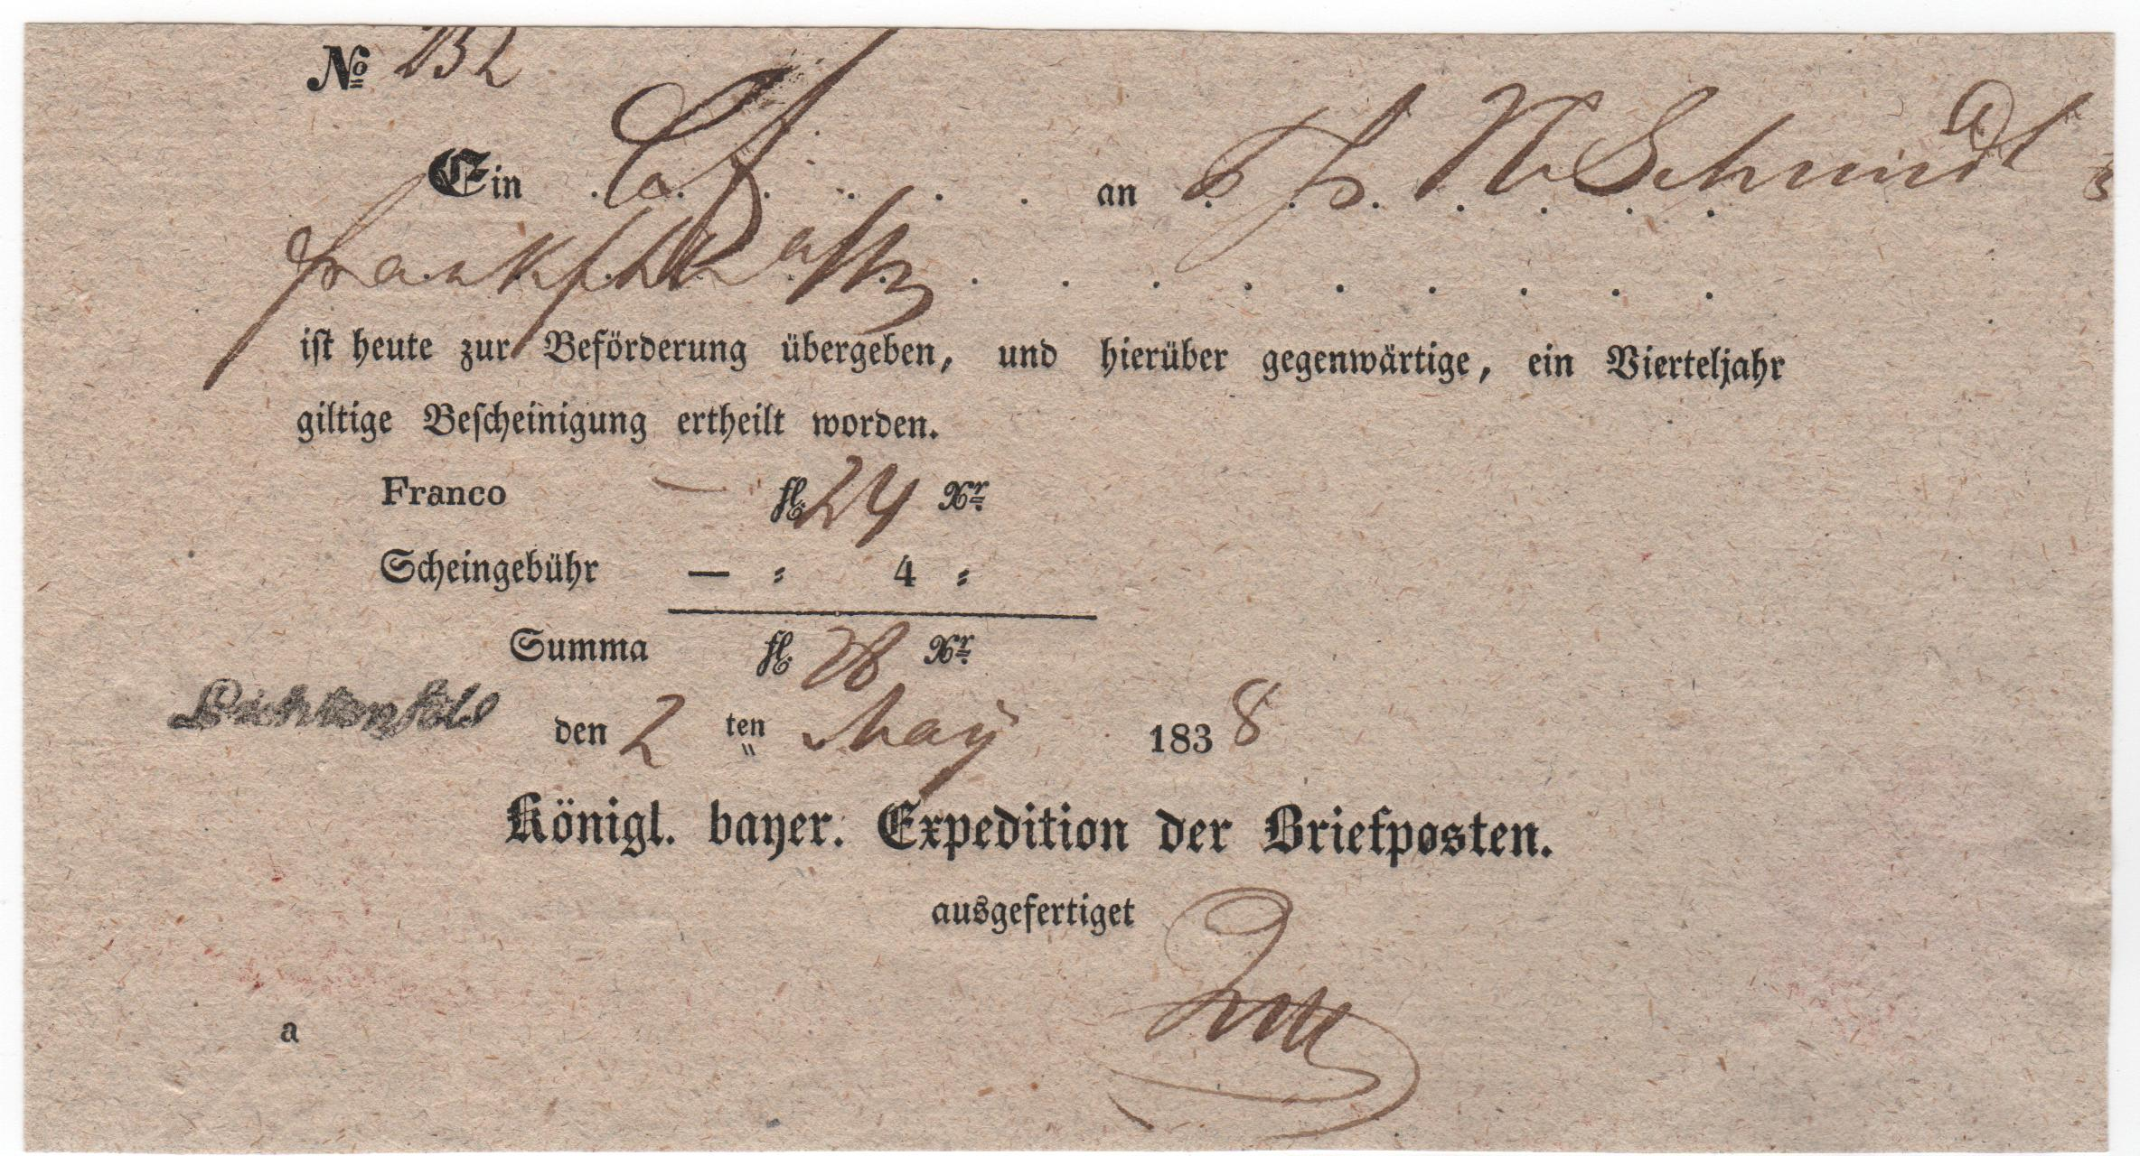

Postschein über einen Brief nach Frankfurt am Main vom 02. Mai 1838

Gesamtgebühr betrug 28 Kreuzer

Vordruck: Königl. Bayer. Expedition der Briefposten

Scheingebühr 4 Kreuzer

Ortseindruck mittels Schreibschriftstempel von Lichtenfels, gekürzter Rayonstempel

Nummer 106 (BSVL)

